BACCALAURÉAT PROFESSIONNEL MAINTENANCE DES VÉHICULES

Option C : Motocycles

SESSION 2022

ÉPREUVE E2
ANALYSE PRÉPARATOIRE À UNE INTERVENTION
Durée : 3 heures
Coefficient : 3

DOSSIER TECHNIQUE

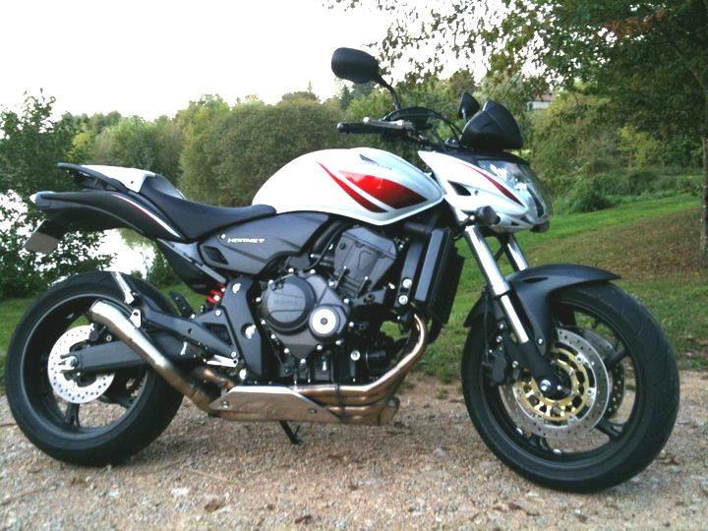

SOMMAIRE

- CARTE GRISE

- INFORMATION VÉHICULE

- MAINTENANCE

- DÉPOSE / POSE DU MOTEUR

- CULASSE / SOUPAPES / ARBRE À CAMES

- EMBRAYAGE / ROUE LIBRE DE DEMARREUR / TRINGLERIE DE SÉLECTION

- CARTER / BOITE DE VITESSE

- VILEBREQUIN / PISTON / CYLINDRE

- MICROFICHES

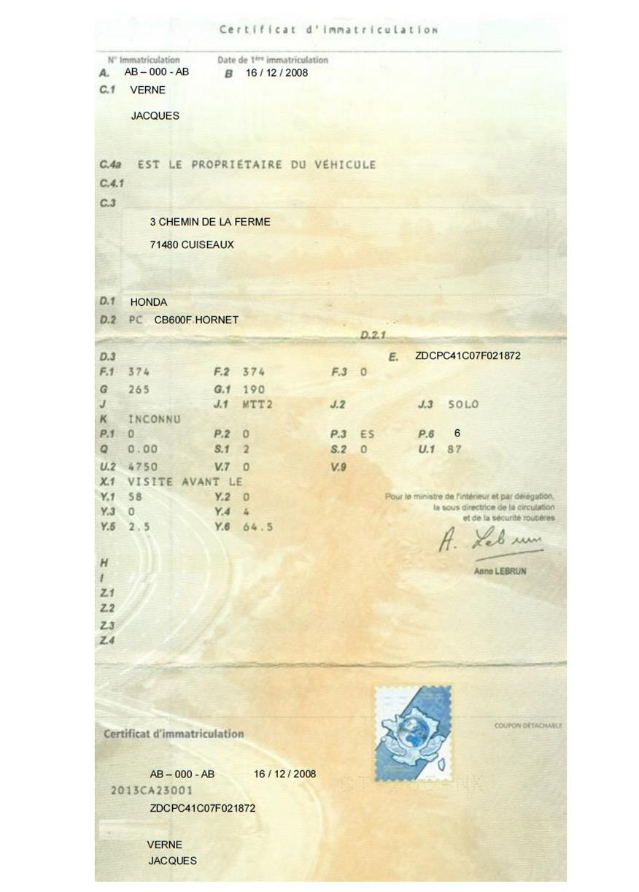
CARTE GRISE

INFORMATION VEHICULE

INFORMATION VÉHICULE

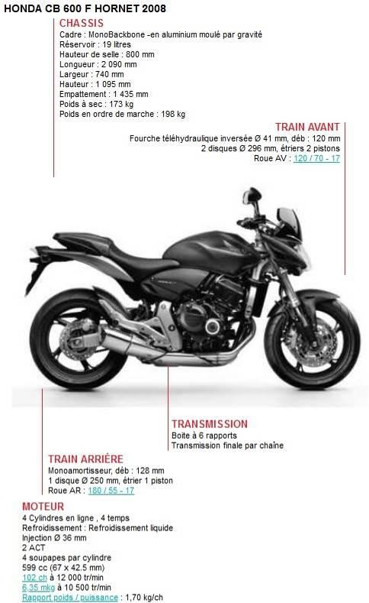

MAINTENANCE

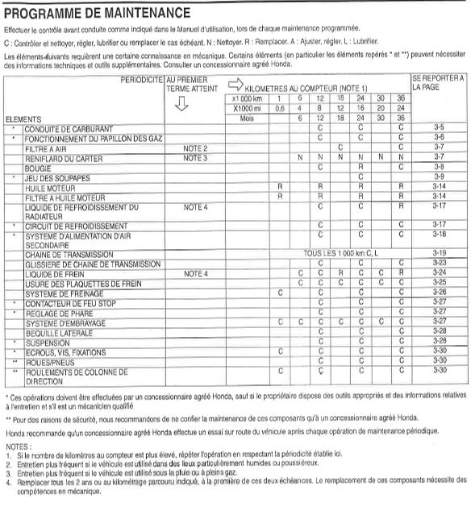

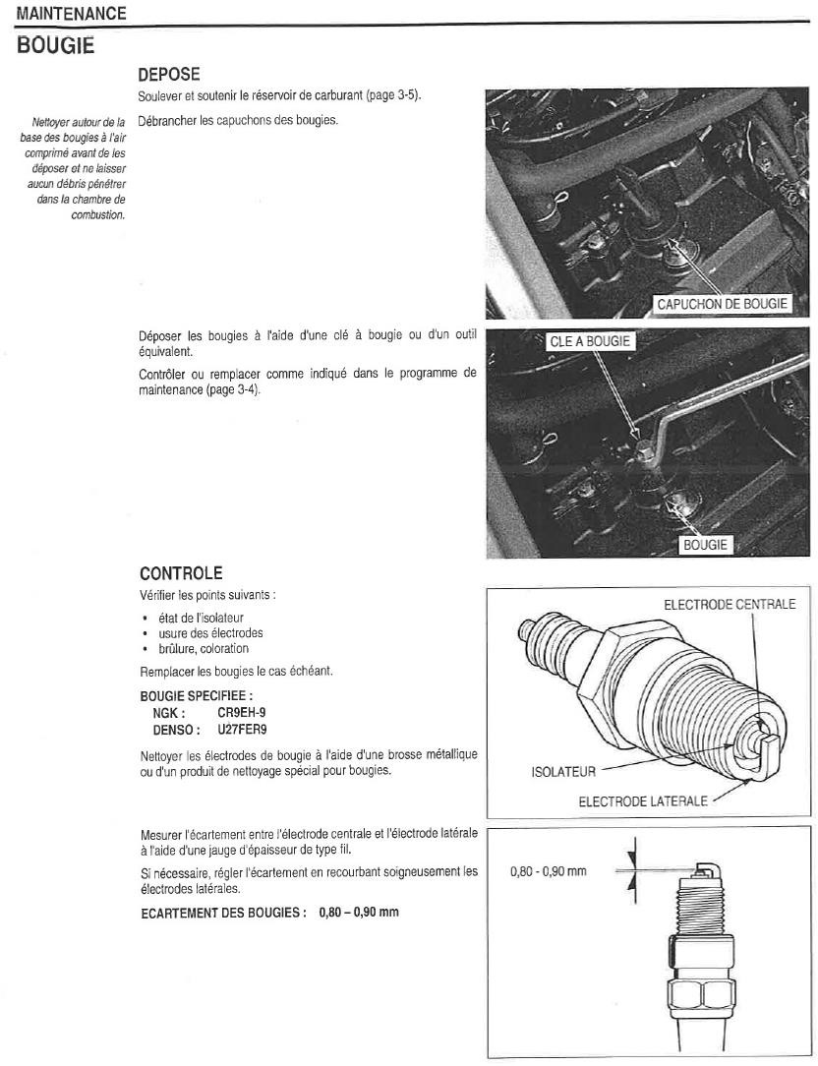

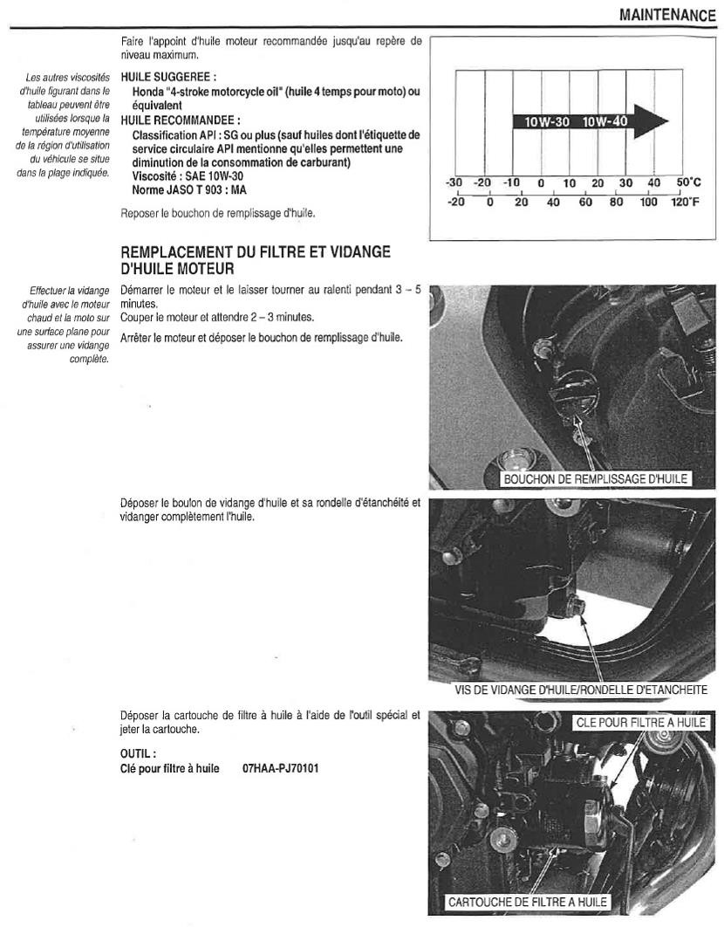

DÉPOSE / POSE DU MOTEUR

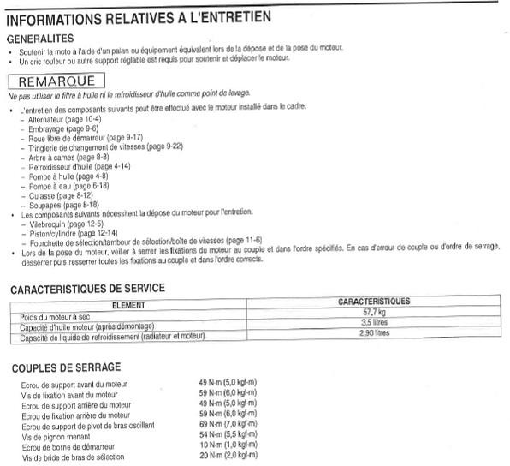

Note : les connecteurs suivants devront être débranchés avant de déposer le moteur :
- Connecteur du stator
- Connecteur de capteur vitesse véhicule/capteur point mort/capteur pression d’huile
- Connecteur capteur vilebrequin

CULASSE / SOUPAPES / ARBRE À CAMES

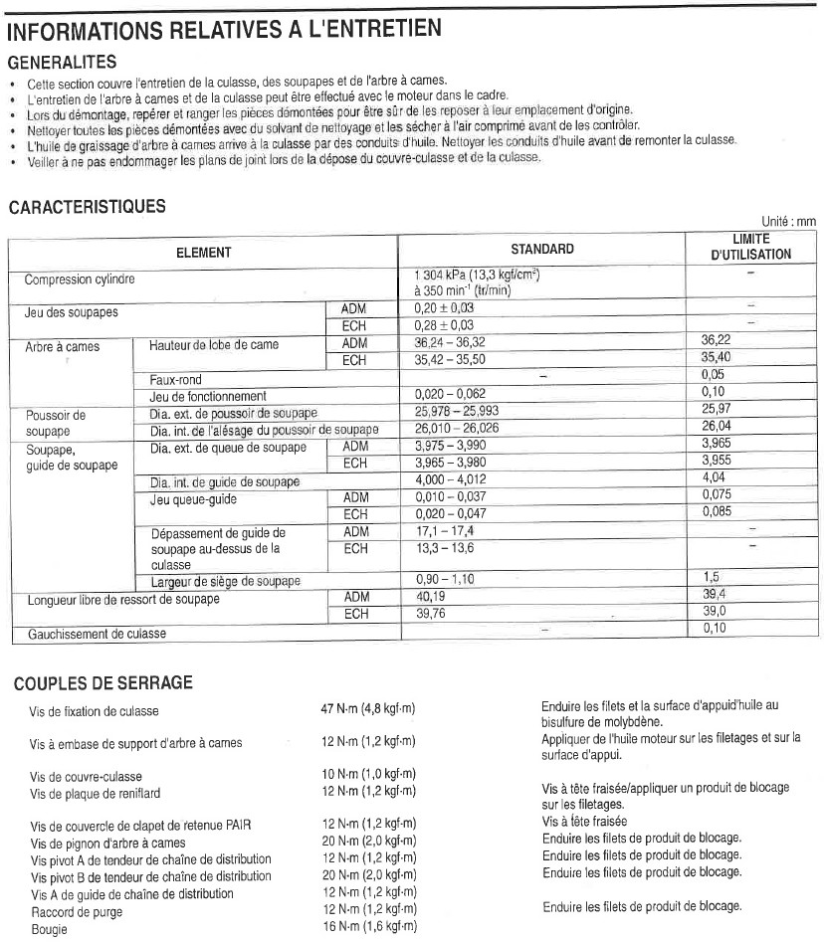

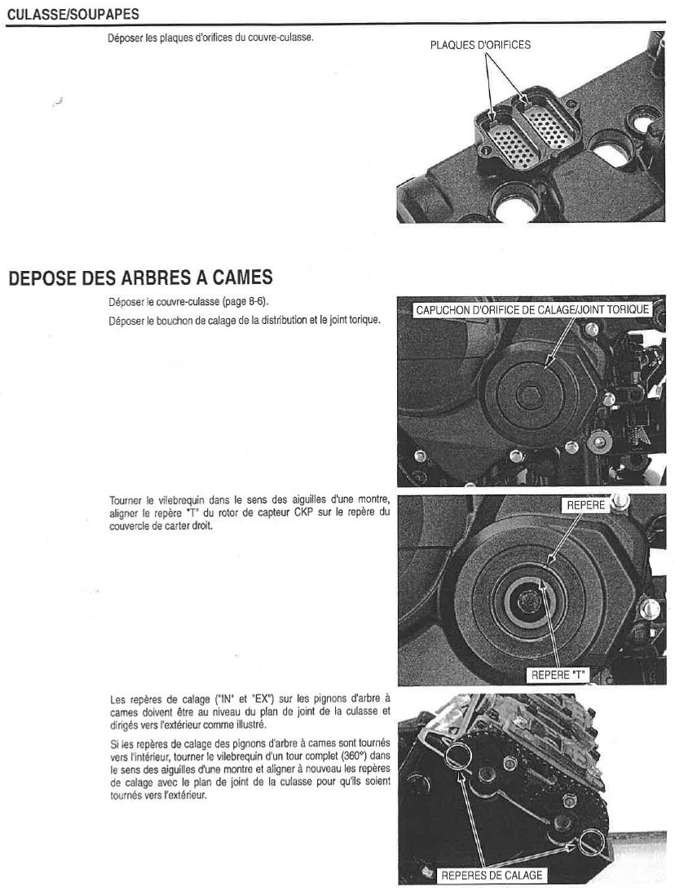

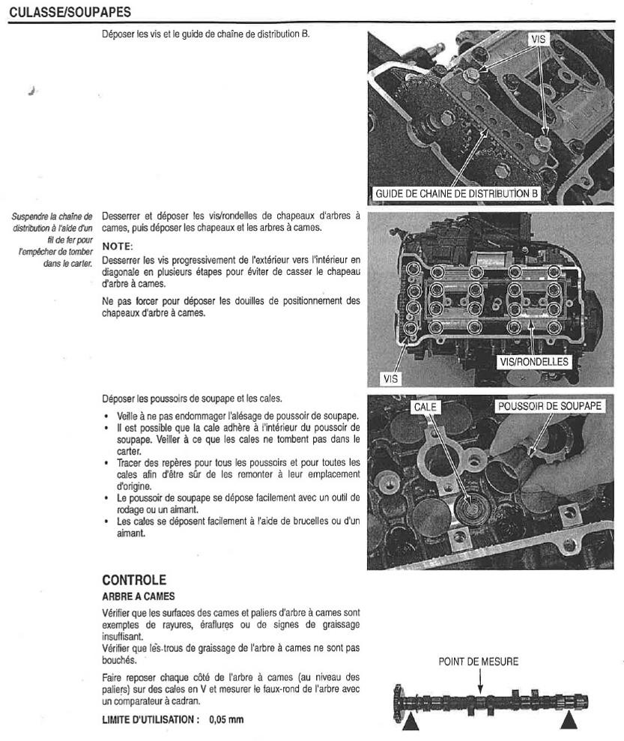

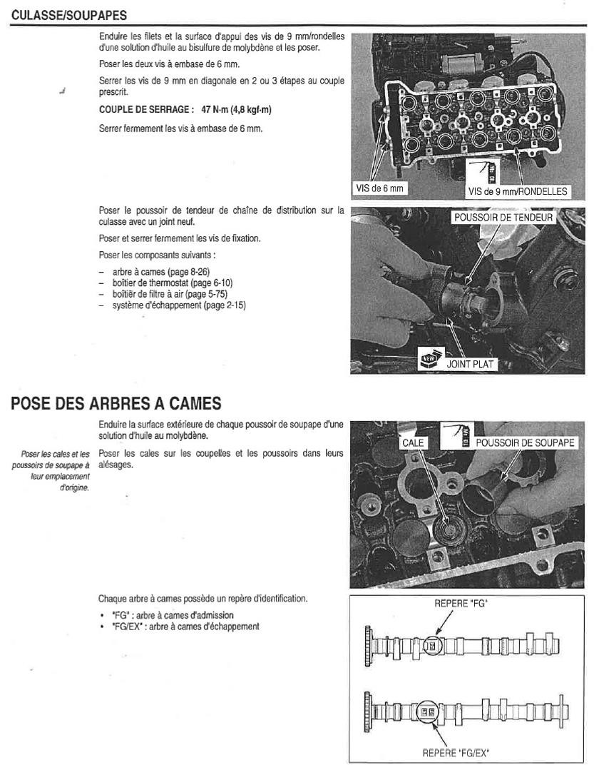
EMBRAYAGE / ROUE LIBRE DE DEMARREUR / TRINGLERIE DE SELECTION

EMBRAYAGE / ROUE LIBRE DE DEMARREUR / TRINGLERIE DE SELECTION

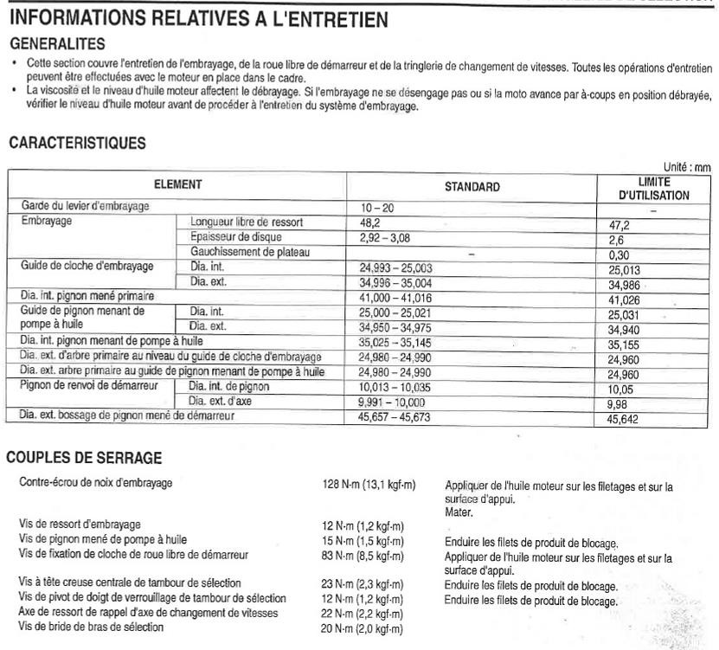

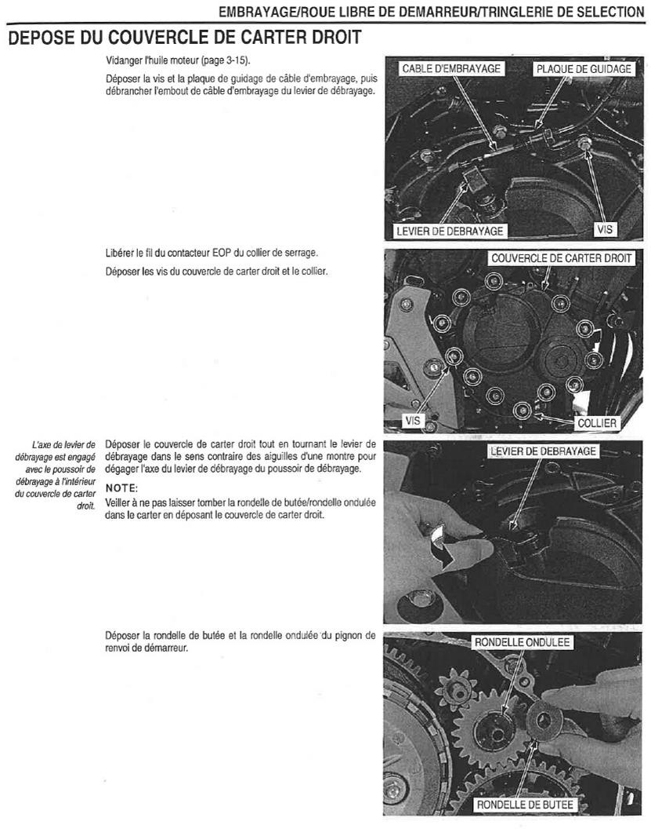

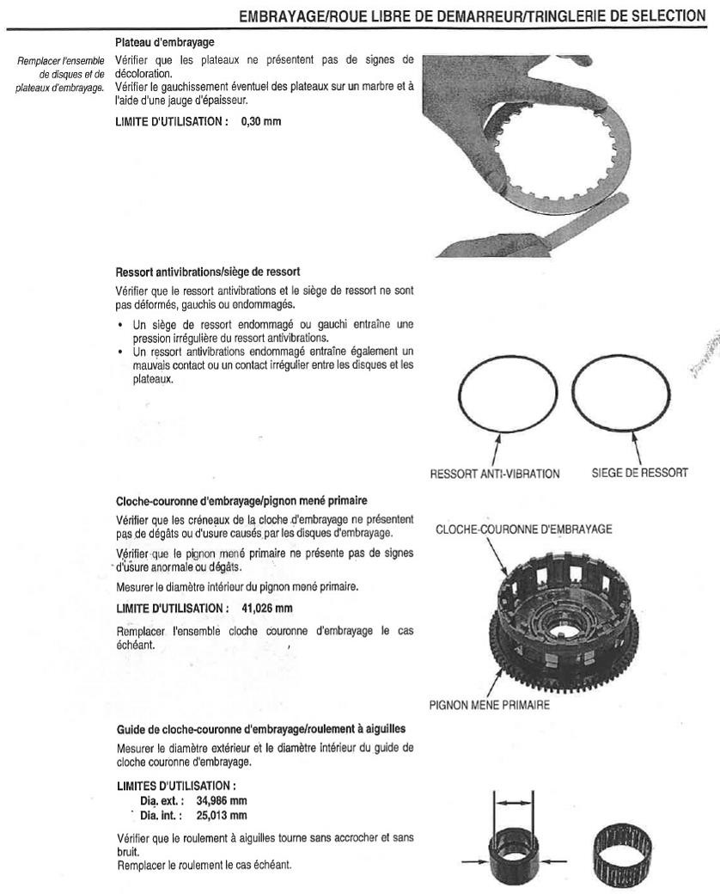
CARTER / BOITE DE VITESSES

CARTER / BOITE DE VITESSE

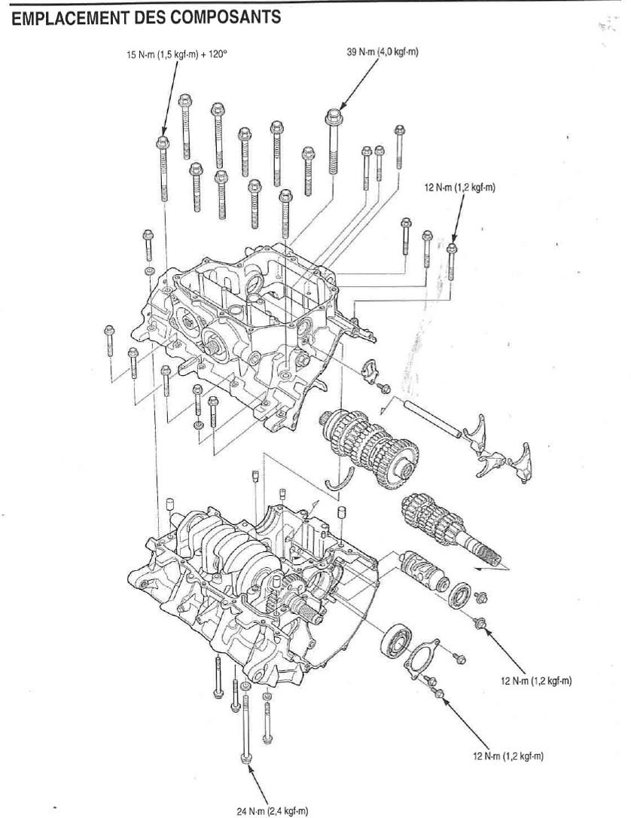

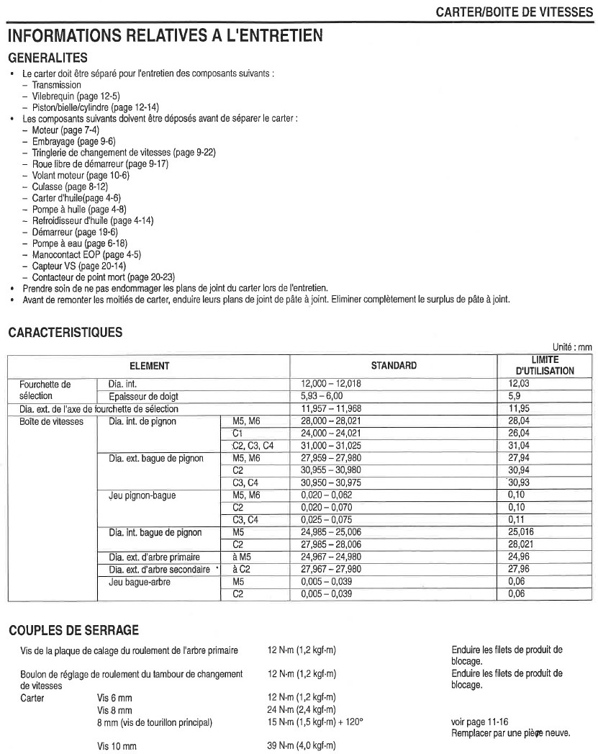

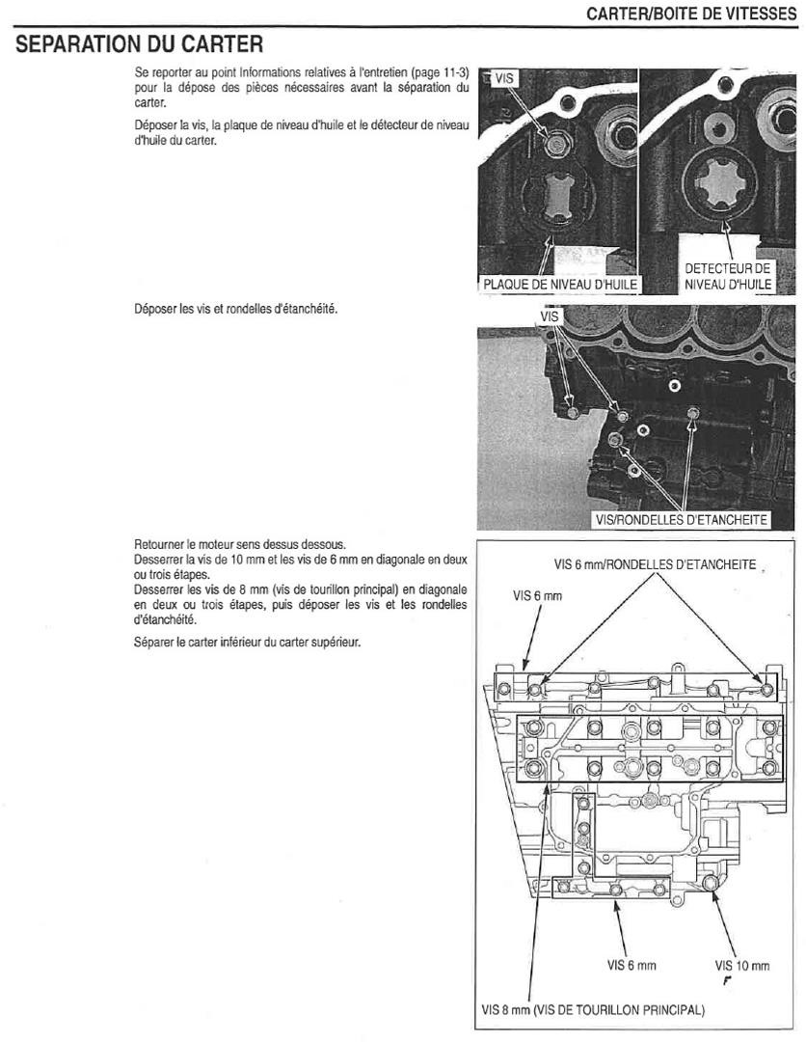

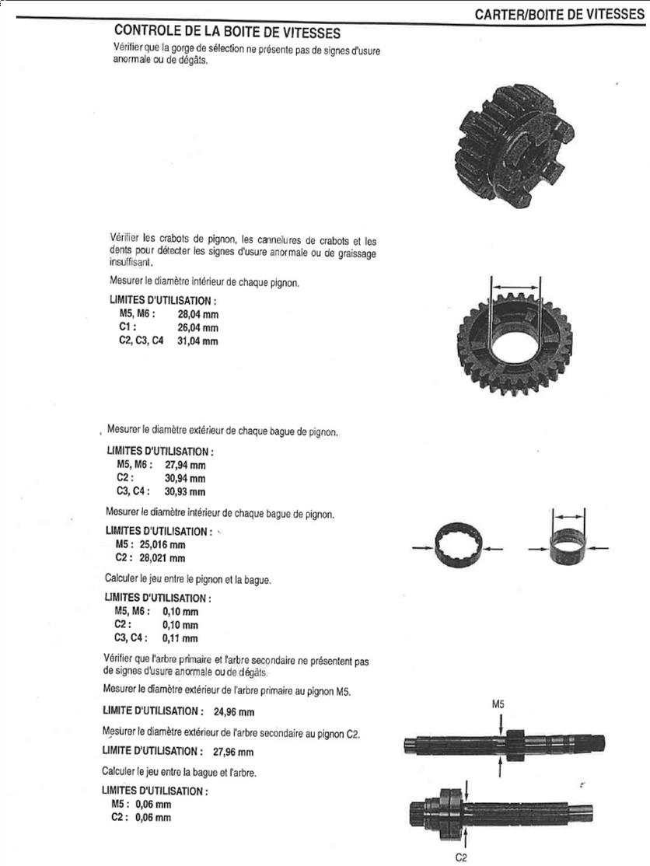

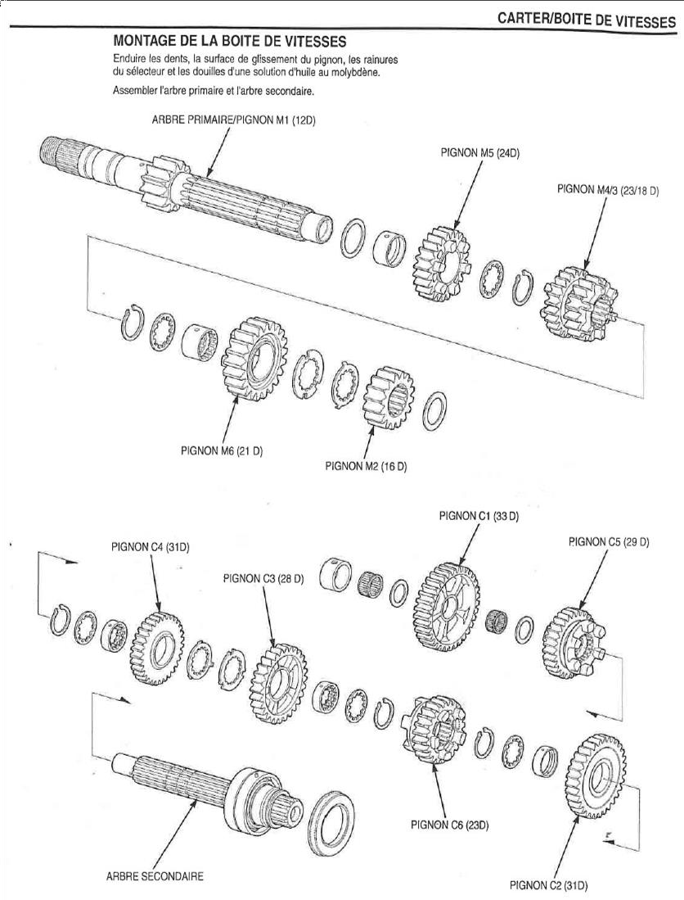

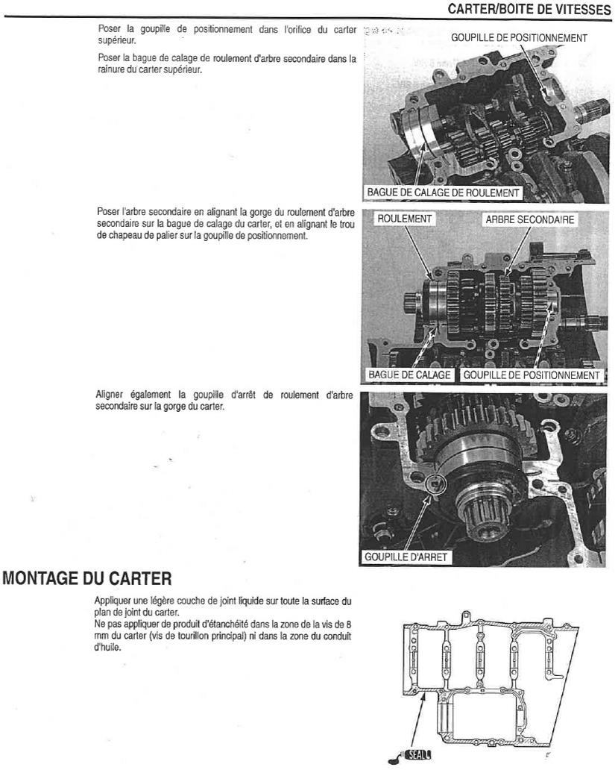

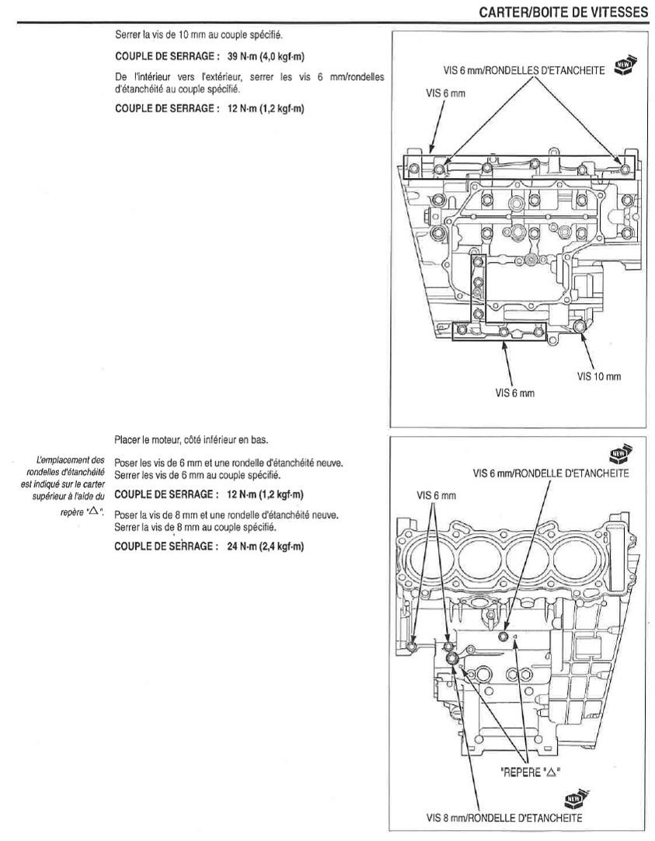
VILEBREQUIN / PISTON / CYLINDRE

VILEBREQUIN / PISTON / CYLINDRE

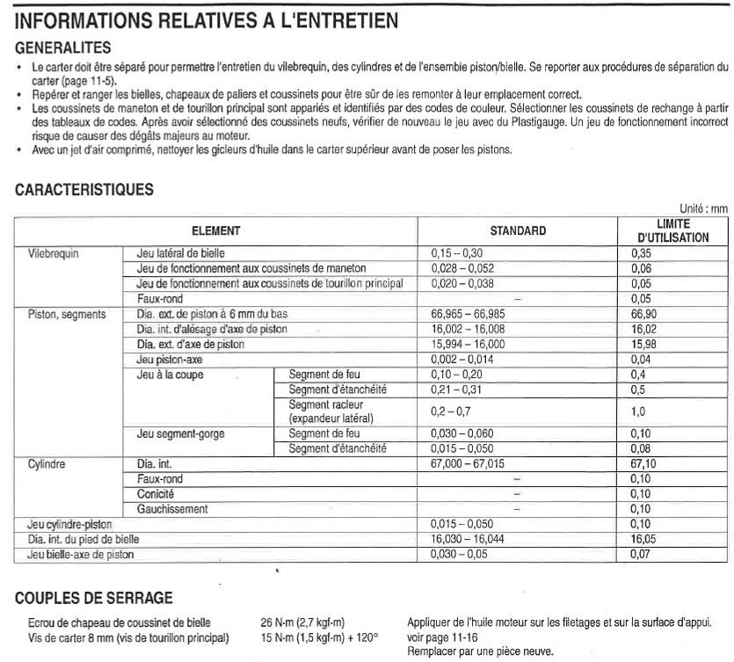

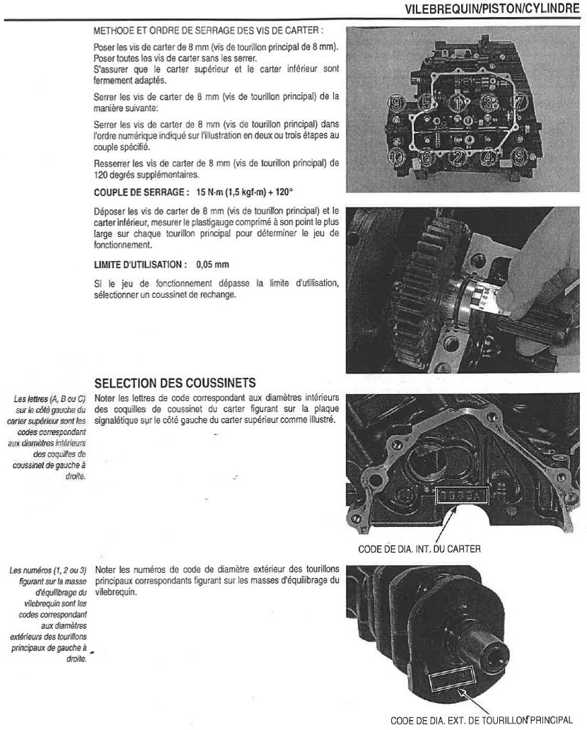

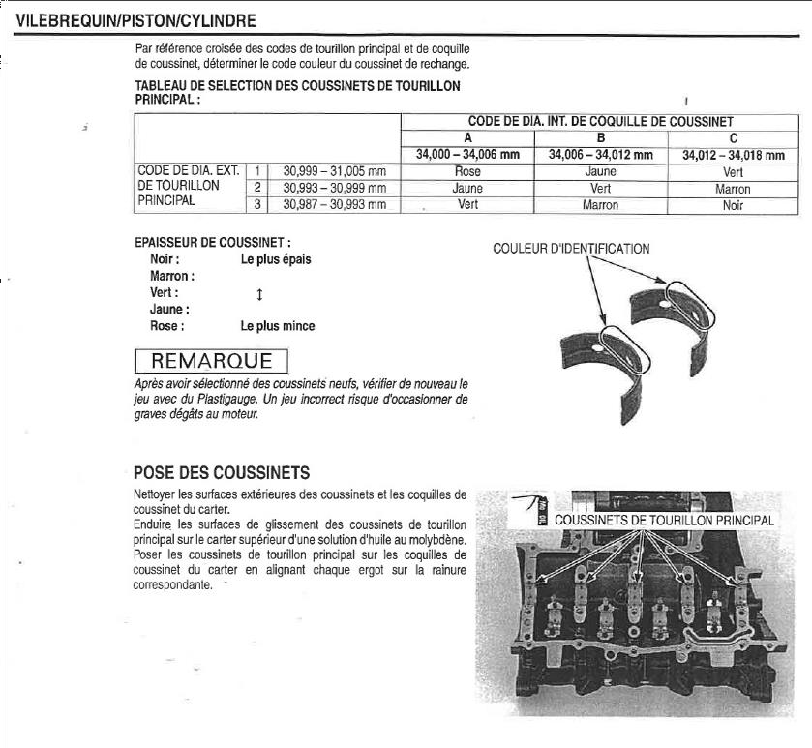

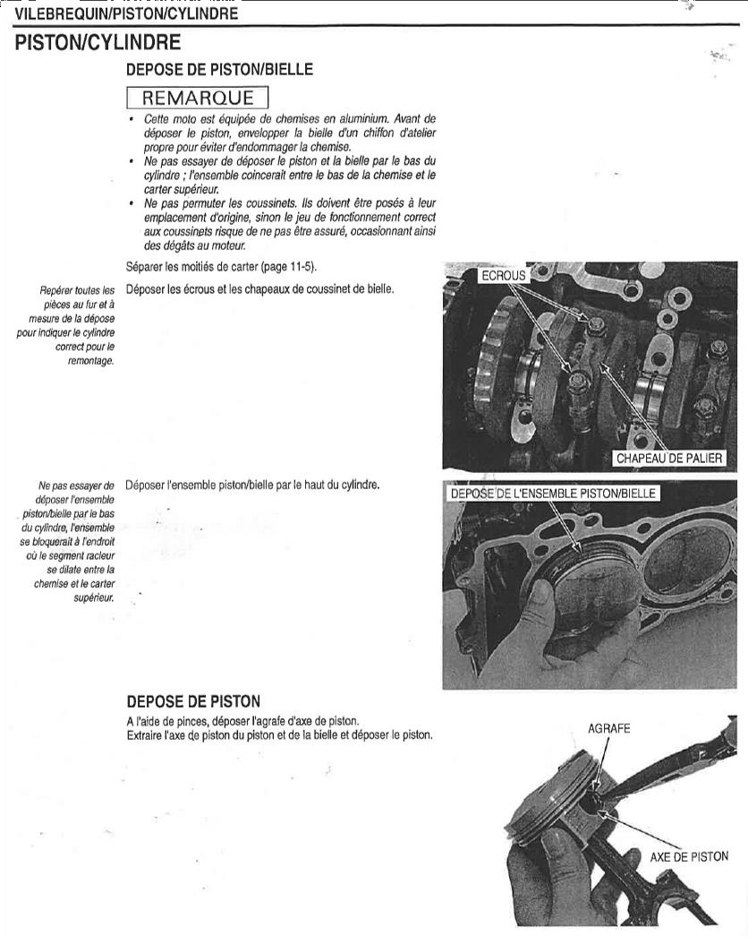

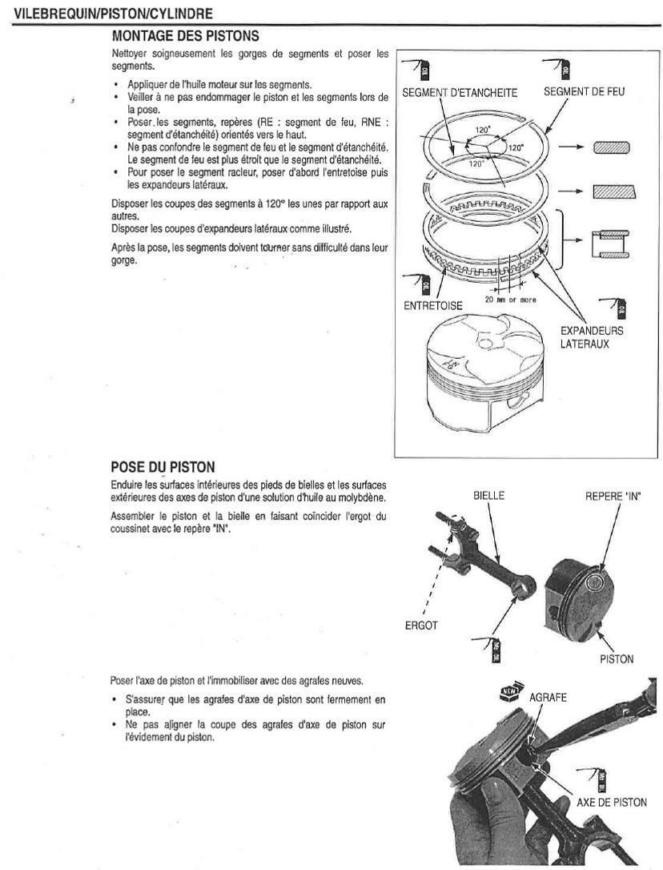
MICROFICHES

MICROFICHES
